Pozvánka
na pouť ke sv. Václavovi
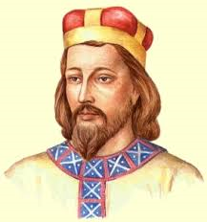
Neděle 24. 9. 2017 v 9:00 hod.
v kostele sv. Václava v Novosedlech nad Nežárkou
Mši svatou bude celebrovat P. ThMgr. Martin Bětuňák
duchovní správce farnosti

Všichni jste srdečně zváni!

